KULTURNI DAN: POROČILO

V ponedeljek, 15. 1. 2018, smo si z učenci 1. in 2. triade ogledali animirano komično pustolovščino Bikec Ferdinand.
V Kulturnem domu Črnomelj so nas tako kot vedno toplo sprejeli in kulturni dan je v nas pustil lepe spomine.
Učenci so zapisali tako:
4. razred
- Najboljši del v risanki mi je bil takrat, ko je bikec z usti pregriznil električno žico in oživel zajca ter takrat ko so bežali s posestva. Najbolj smešna mi je bila koza, ki je pomagala Ferdinandu pri tekmovanju. Najbolj žalosten del je bil, ko umre oče od Ferdinanda. Zgodba nas želi naučiti, da ni pametno sodelovati v pretepih.
- Moj najljubši dogodek je bil, ko je Ferdinand premagal gospoda. Najbolj pri srcu sta mi bila Ferdinand in koza. Najbolj žalosten del je bil, ko je Nina izgubila Ferdinanda. Nauk zgodbe je, da moramo biti med seboj prijatelji. Film je bil zanimiv, žalosten in tudi poučen.
- Všeč mi je bilo, ko so bežali iz klavnice in ko so plesali s konji. Žalostno je bilo takrat, ko je umrl oče od bikca. Najbolj smešna mi je bila koza in »Kostko«, ker je smešno plesal. Zlobna oseba je bil Valente in drug gospod, ki je pobijal bike. Zgodba nas je naučila, da si moramo pomagati in da se ni dobro pretepati.
- Najboljši stavek v filmu mi je bila izjava psa: «Porka motorka, saj vas je cela čreda.« Smešna je bila tudi koza, ki je rekla, da imajo ženske prednost.
- Zgodba nas želi naučiti, da se moramo boriti za življenje in si med seboj pomagati.
- Najboljši dogodek mi je bil tisti, ko je Ferdinand vrgel kokoš v zrak.
- Najbolj smešni so mi bili koza, zajček, konji in biki, ker so imeli čudno obliko obraza in še nerodni so bili.
- Zgodba nas želi naučiti, da moraš pri iskanju prijateljev gledati njegovo notranjost in ne samo zunanji izgled. Tudi če delujejo nenavadni, jih moraš najprej spoznati.
5. razred:
- Risanka Bikec Ferdinand je bila zelo zanimiva. Najboljši del mi je bil, ko se je bikec usedel na čebelo in se posledično zavil v črno in belo brisačo. Tako je izgledal kot »nuna bik«. Ko so prišle nune mimo in ga zagledale, so začele moliti. Najboljša žival mi je bila koza, ker je bila posebna in je smešno govorila. Najbolj žalosten del zgodbe mi je bil takrat, ko so bikca odpeljali,; najbolj vesel pa takrat, ko so prišli vsi biki domov. Hudoben lik je bil Valente, najprijaznejši pa Ferdinand. Risanka nas želi naučiti, da moramo druge sprejemati takšne kot so, da se moramo spoštovati, sodelovati in ne grdo govoriti drug z drugim.
- Najboljši dogodek mi je bil, ko je bikec prišel na Ninino kmetijo, vonjal rože, občudoval razgled ter gledal z Nino risanke na kavču. Ta del mi je bil všeč, ker mi je lepo, če se imata dve osebi radi. Najbolj žalosten del zgodbe mi je bil takrat, ko je moral bikec v boj. Zabavno je bilo, ko so v filmu veliko plesali in peli. Najljubša oseba mi je bila koza, ker je govorila traparije (»sveta pašteta«). Bikec Ferdinand pa je bil zelo prijazen. Takoj je ugotovil, da ga ima kuža v resnici zelo rad, čeprav to ljubezen skriva. Risanka nas želi naučiti, da ni moč tista, ki določa človeka ali žival. Vsi smo med seboj enakopravni.

6. razred
- Najboljši del mi je bil tisti, ko se bikec bori z gospodom, najbolj žalosten pa odhod v klavnico. Najlepši bik je bil Ferdinand.
- Najbolj smešna je bila koza, saj je delala zanimive mimike obraza, sploh ni vedela kaj govori in smešno je plesala. Film nas želi naučiti, da s pretepom ne dosežemo nič.
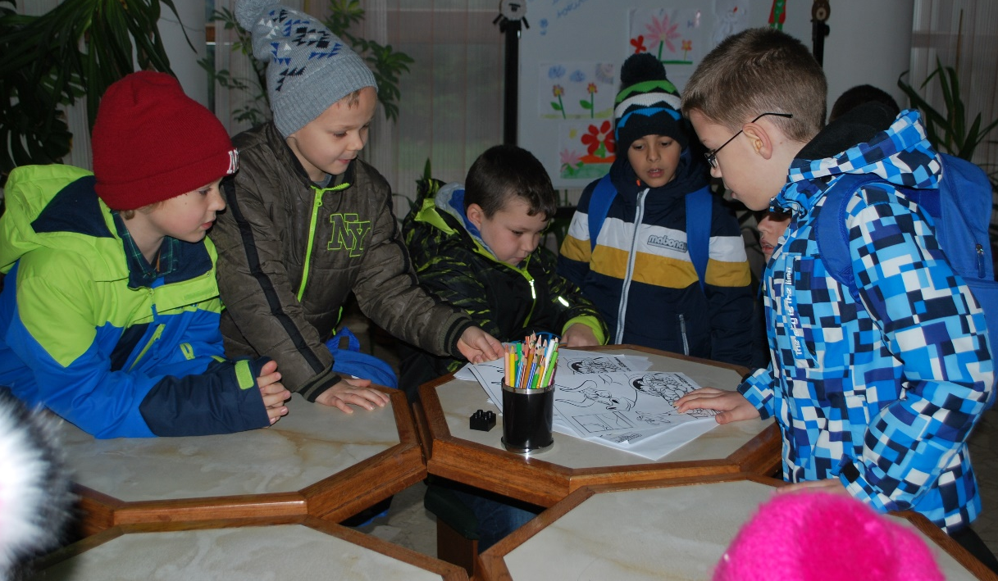

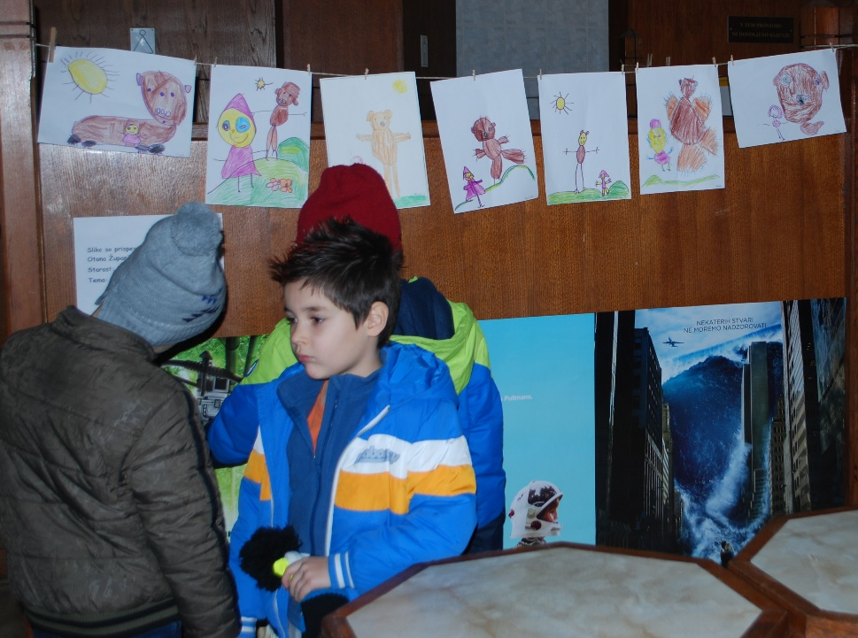
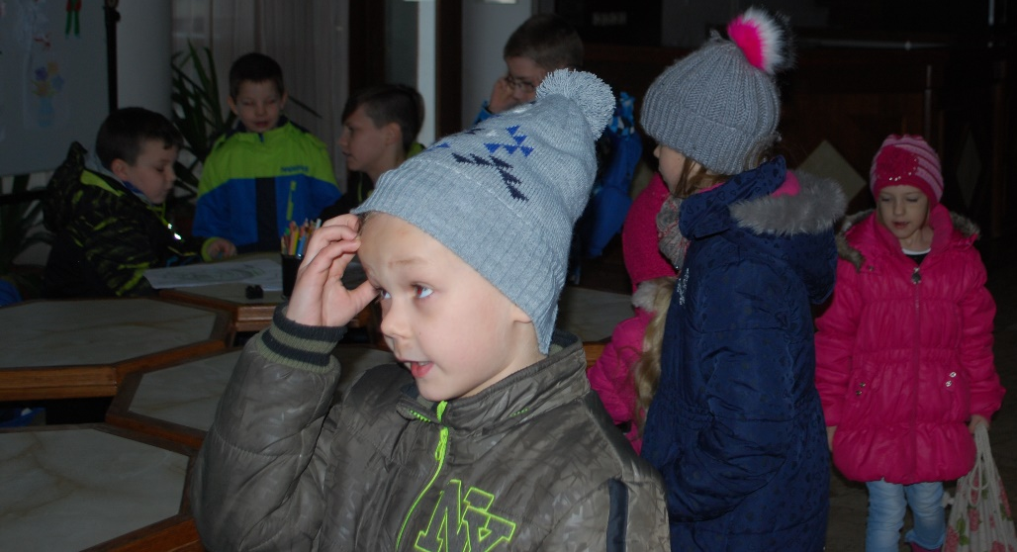

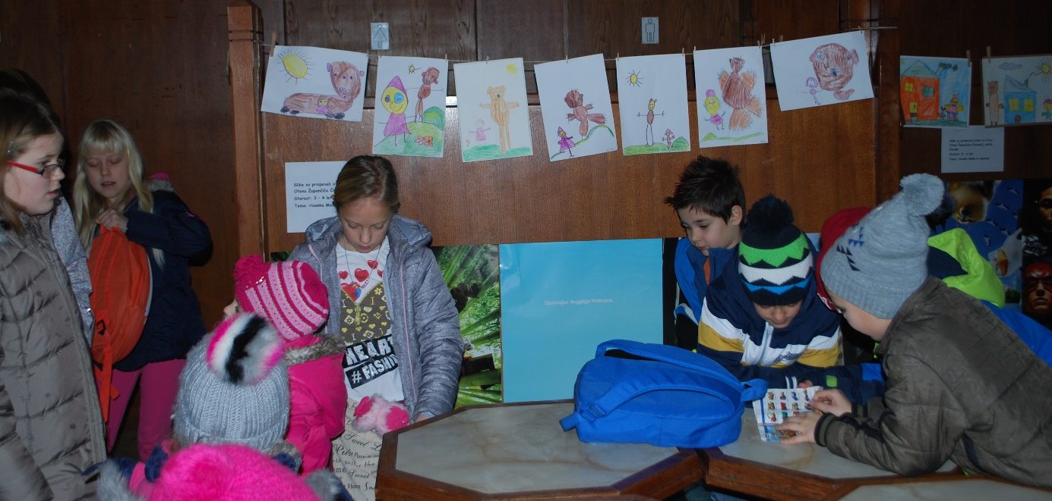

Učenci prvega triletja so narisali bikca Ferdinanda.

